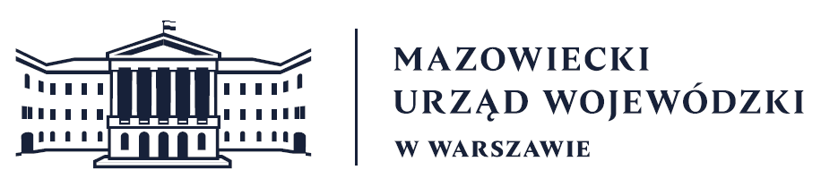
Wydział Bezpieczeństwa i Zarządzania Kryzysowego
Warszawa, dnia 07.04.2026 r.
WBZK-I.6335.4.96.2026
PROGNOZA POGODY DLA WOJ. MAZOWIECKIEGO

Ważność: od godz. 07:30 dnia 07.04.2026 do godz. 07:30 dnia 08.04.2026.
W dzień zachmurzenie duże z większymi przejaśnieniami. Miejscami przelotne opady deszczu, deszczu ze śniegiem, krupy śnieżnej, a lokalnie także mokrego śniegu. Temperatura maksymalna od 4°C na północy do 10°C na południowym zachodzie. Wiatr umiarkowany
i dość silny, w porywach na ogół do 60 km/h, punktowo niewykluczone porywy wiatru do 70 km/h, zwłaszcza we wschodniej części regionu, północno-zachodni i północny.
W nocy zachmurzenie duże z większymi przejaśnieniami. Miejscami przelotne opady deszczu, deszczu ze śniegiem lub krupy śnieżnej, lokalnie także mokrego śniegu.
Temperatura minimalna od 1°C do 3°C. Wiatr umiarkowany, początkowo także dość silny, okresami w porywach do 55 km/h, północno-zachodni i północny.

PROGNOZA POGODY NA KOLEJNĄ DOBĘ

Ważność: od godz. 07:30 dnia 08.04.2026 do godz. 07:30 dnia 09.04.2026.
W dzień zachmurzenie duże z większymi przejaśnieniami. Miejscami słabe przelotne opady deszczu lub deszczu ze śniegiem, lokalnie możliwy mokry śnieg.
Temperatura maksymalna od 6°C do 9°C. Wiatr umiarkowany, porywisty, północno-zachodni i północny.
W nocy zachmurzenie duże z większymi przejaśnieniami i rozpogodzeniami.
Niewielka możliwość słabych, zanikających opadów deszczu, deszczu ze śniegiem lub śniegu. Temperatura minimalna od -3°C do 0°C. Wiatr słaby i umiarkowany, w pierwszej części nocy porywisty, północno-zachodni i północny.

Dyżurny synoptyk: Dorota Pacocha
Godzina i data wydania: godz. 01:08 dnia 07.04.2026
Dyżurny WCZK
Jerzy Rybicki

